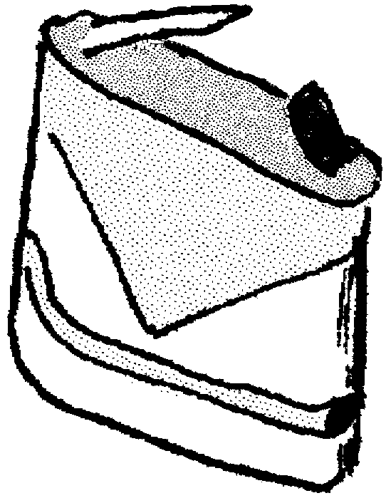


Regeln für die elektrische Stromstärke: Variante für Fortgeschrittene

Zwei unterschiedliche Lämpchen sollen gemeinsam an eine Batterie angeschlossen werden, sodass durch beide Lämpchen Elektrizität fließt.
Die Aufgaben 1 und 2 soll jede(r) für sich bearbeiten.

- Welche Möglichkeiten gibt es? Suche dir eine davon aus und entwirf eine Schaltung dafür.

- Schreibe unter das Schaltbild, ob deiner Erwartung nach der elektrische Strom
- hinter Lampe 1 gleich stark, schwächer oder stärker ist als vor Lampe 1
- durch Lampe 2 gleich stark, schwächer oder stärker ist als durch Lampe 1
- durch die Batterie gleich stark, schwächer oder stärker ist als durch Lampe 2.

Jetzt dürft ihr gemeinsam arbeiten. Such dir zwei oder drei Partner, die dieselbe Schaltung geplant haben wie du.

- Zeichnet euren Schaltplan nochmals ab und ergänzt ihn durch Amperemeter, mit denen ihr eure Vorhersagen überprüfen könnt.
Wenn ihr damit fertig seid, meldet euch.

- Holt euch zwei unterschiedliche Lämpchen, eine Batterie, ein Amperemeter und die nötige Anzahl Kabel und baut die Schaltung entsprechend eurem Schaltplan auf, zunächst ohne Amperemeter.

- Wenn der Lehrer sein Einverständnis gegeben hat, prüft eure Vorhersagen, indem ihr die Stärke des elektrischen Stroms an den bezeichneten Stellen mit dem Amperemeter messt. Trage die gemessenen Werte in deine Schaltung ein (z. B. Stromstärke durch Lampe 2: 140 mA, oder kürzer: I₂ = 140 mA).
Die Aufgaben 6 und 7 soll wieder jede(r) für sich bearbeiten.

- Vergleiche eure Beobachtungen mit deinen Vorhersagen. Wenn deine Vorhersagen richtig sind, mache mit Rot Haken dahinter. Wenn nicht oder wenn du eine Beobachtung ergänzen möchtest, schreibe auf, was ihr beobachtet habt.

- Formuliere für das, was ihr herausgefunden habt, allgemeine Regeln, z. B.
- für die Stärke der elektrischen Ströme vor und hinter einem elektrischen Gerät
- für die Stärke der elektrischen Ströme an verschiedenen Stellen eines unverzweigten Stromkreises
- für die Stärke der elektrischen Ströme an Verzweigungen
usw.

